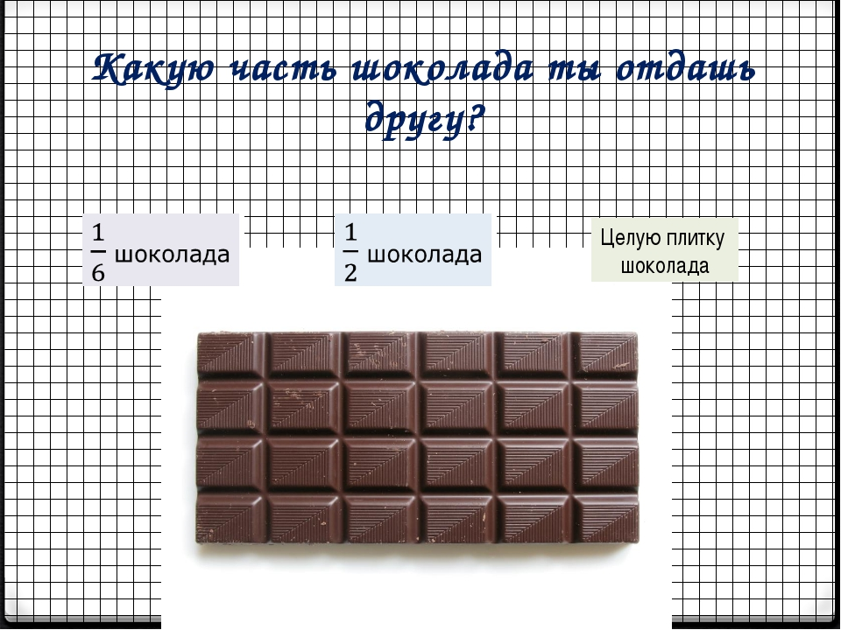

|  |  |  |
| --- | --- | --- |
| Правило | Образец | Задания |
| Чтобы сложить смешанные числа, нужно:  1) Сложить целые части;  2) Сложить дробные части;  3) Результаты сложить.  Чтобы вычесть смешанные числа, нужно:  1) Вычесть целые части;  2) Вычесть дробные части,  если числитель вычитаемого больше числителя уменьшаемого, то необходимо занять единицу от целой части уменьшаемого и выполнить вычитание;  3) Результаты сложить, если возможно сократить. | 1) Выполните действие:  + .  ***Решение:***        2) Выполните действие:  а) – ; б).  ***Решение:***  а)  б) = 6 $\frac{2+5}{5}-4 \frac{3}{5}=\left(6-4\right)+(\frac{7}{5}- \frac{3}{5}=2+\frac{4}{5}=5\frac{4}{5}$ 3) Вычисли: .  ***Решение:***    = | Вычисли:  1);  2);  3);  4);  5);  6);  7);  8);  9);  10). |

**План-конспект урока математики**

**Тема:** «Сложение и вычитание обыкновенных дробей и смешанных чисел. Порядок действий.»

**Цели:** 1.Образовательные: обобщить и закрепить знания, умения и навыки учащихся при решении конкретных упражнений и заданий по данной теме.

2. Развивающие: способствовать развитию воображения, памяти, внимания, логического мышления; проверить степень усвоения учащимися материала; развивать математическую культуру речи и письма. Содействовать развитию умения осуществлять самоконтроль, самооценку учебной деятельности.

3. Воспитательные: воспитывать доброжелательное отношение к коллективу и окружающим, дисциплинарные навыки; интерес к предмету.

**Задачи урока:** отработка навыков:

- сложения обыкновенных дробей;

- вычитания обыкновенных дробей;

-сложения смешанных чисел, если в дробной части получается неправильная дробь;

- вычитания смешанного числа из натурального;

**Оборудование:** Карточки для групповой работы, карточки для самостоятельной работы ( дифференцированные задания), карточка памятка для решения задач, раздаточный материал, рисунок шоколадной плитки (четыре доли квадрата, третьи доли круга), (устный счет, физкультминутки).

**Ход урока:**

**I. Актуализация знаний:**

а) организационный момент;

Опрос ( число, месяц, год, день недели, время года, погода и т.д.)

Ребята, на нашем уроке, я желаю всем вам развивать силу воли и смекалку. Также желаю быть всем успешными.

Внимательно следите за своими ответами и ответами своих одноклассников, чтобы оценить свои знания.

б) Работа в парах. (на партах лежит рисунок шоколадкой плитки)

Ребята у вас на парте лежит одна плитка шоколада – разделите ее на половину.

-Сколько долей получит каждый?

-Запишите результат обыкновенной дробью - на листочке

-Что получилось?(половина плитки это -12 долей)

-А как можно записать на математическом языке половина плитки? $\frac{1}{2}=\frac{12}{24}$

-Проверим.

На доске результат- $\frac{1}{2}=\frac{12}{24}$

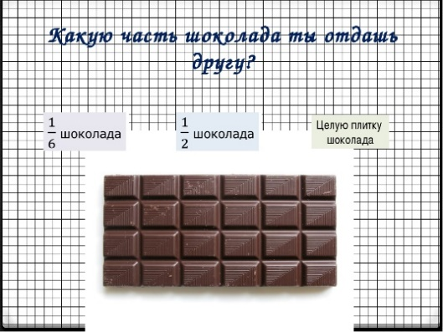

Закончите предложение:

* Чтобы сложить дроби с одинаковыми знаменателями надо…
* При вычитании дробей с одинаковыми знаменателями надо…
* Чтобы из неправильной дроби выделить целую часть, надо…
* Чтобы записать смешанное число в виде неправильной дроби, надо…
* Чтобы сложить смешанные числа, можно…
* Чтобы вычесть смешанные числа, можно…

**II. Основная часть урока**

Повторим  основное свойство обыкновенных дробей: я расскажу вам одну историю про девочку, которая пришла в пиццерию и заказала большую пиццу, официант спрашивает у неё: «На сколько кусков вам разрезать на 6 или 12?» Девочка: «Ну, конечно, же на 6, ведь 12 я не съем».

– О чём нам напомнила Вам эта история?  *(О том, что насколько кусков  или частей не разделишь целое, оно не меняется.)*

б) работа с раздаточным материалом ( четыре доли круга, третьи доли круга.

Ребята, разложите на парте $\frac{5}{4}$ долей круга. Выделите целую часть ( собирают целый круг).Что вы получили?

1 $\frac{1}{4}$_____смешанное число.

Тоже самое проделать для следующих неправильных дробей: $\frac{9}{4}$; $\frac{4}{3}$; $\frac{8}{3}$;

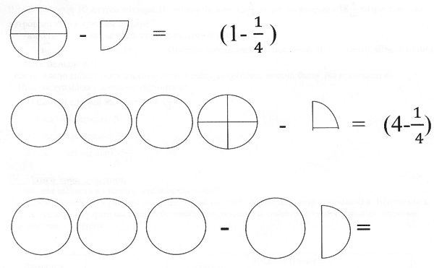

Вывод: Чтобы выделить целую часть из неправильной дроби

нужно……………… .

**Физкультминутка для глаз.**

**Работа по теме.**

Вывешивается правило:

«Чтобы из целого числа вычесть смешанное, надо у целого числа занять единицу и представить её в виде неправильной дроби и  выполнить вычитание дробей с одинаковыми знаменателями».

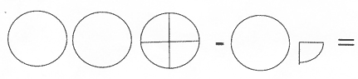



**Физкультминутка**

Я называю числа. Если дробь правильная, поднимите правую руку. Если дробь неправильная, хлопаем в ладоши. Если число смешанное, молчим.

(Игру проводит учитель).

Описание: img11.gif (1567 bytes)

**Решение задачи**

Рыбак поймал 27 окуней. $\frac{2}{3}$ всего количества рыбы пожарили, а из оставшейся – сварили уху. Сколько окуней пошло на уху? (9)

**Работа у доски**

Решение примеров по двое:

1.  2) 

3) 4) 

5)  6) 

7) 8) 

**Работа по карточкам**

**9 $\frac{2}{7}-3\frac{1}{7}=6\frac{1}{7}$**

**4 $\frac{1}{5}+3\frac{2}{5}=7\frac{3}{10}$**

**1 $\frac{4}{5}+\frac{4}{5}=2\frac{3}{10}$**

$8-\frac{1}{6}=7\frac{1}{6}$

$3-1\frac{2}{5}=1\frac{3}{5}$

$4\frac{1}{3}-\frac{2}{3}=4\frac{1}{3}$

$2+\frac{1}{3}=2\frac{1}{3}$

$\frac{3}{11}+4=4\frac{3}{11}$

1. **7 $\frac{4}{5}-\frac{4}{5}=7$**
2. **3 $\frac{1}{6}-\frac{1}{6}=3$**

**Индивидуальная работа по карточкам:**

Дифференцированные задания для самостоятельной работы (запись в тетрадь).

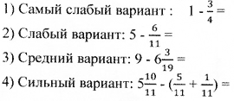

**Работа у доски**

По очереди выходят и решают пример

1)  6)

2)  7) 

3)  8)

4)  9) 

5)  10) 

**Воспитательный момент.**

В какое время года собирают урожай? ( осенью)

Какое время года сейчас? (конец зимы – осталось т 20 дней до весны)

Какие весенние работы скоро начнутся (посевные работы) ?

Каким одним словом можно назвать картофель, капусту, морковь, свеклу?

( овощи)

**Работа в тетради**



$8-4\frac{5}{7}$

$6\frac{5}{8}+2\frac{7}{8}$

$7\frac{4}{15}-3\frac{11}{15}$

**III. Итог урока.**

Какую тему изучали на уроке?

Какие были затруднения?

Оценки за урок.

**Дом. Задание**



Решить примеры и записать в тетрадь:

$8-4\frac{5}{7}$

$6\frac{5}{8}+2\frac{7}{8}$

$7\frac{4}{15}-3\frac{11}{15}$

2. **9 $\frac{2}{7}-3\frac{1}{7}=6\frac{1}{7}$**
3. **4 $\frac{1}{5}+3\frac{2}{5}=7\frac{3}{10}$**

$$3) 8-\frac{1}{6}=7\frac{1}{6}$$

$$4) 3 -1\frac{2}{5}=1\frac{3}{5}$$

$$5) 2+\frac{1}{3}=2\frac{1}{3}$$

$$6)\frac{3}{11}+4=4\frac{3}{11}$$

**7) 7 $\frac{4}{5}-\frac{4}{5}=7$**

**8) 3 $\frac{1}{6}-\frac{1}{6}=3$**